Затирочная машина AZTEC ЗМ-100 XP

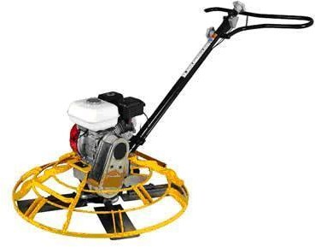
Затирочная машина AZTEC ЗМ-100 XP:
Затирочная (или заглаживающая) машина – это важный элемент оборудования при проведении строительных и ремонтных работ. Такая машина используется для выравнивания бетонной поверхности пола, уже после заливки и уплотнения на полу бетонной массы.
Именно благодаря подобному оборудованию можно сделать идеально гладкое половое покрытие. Это также значительно облегчает и ускоряет процесс работы, так как при применении затирочной машины не нужно дополнительно шлифовать пол, а можно сразу наносить на бетонную основу половое покрытие.
В конструкцию любой затирочной машины обязательно входят специальные лопасти и диски. Естественно, тоже самое касается и модели Aztec ЗМ-100 ХР.
Конструктивная особенность напрямую соотносится со способами работы с такой машиной. Так, на первом этапе в ход идут диски, используемые на первой стадии обработки поверхности, то есть для уборки крупных, хорошо заметных недочетов, которые попросту неизбежны при бетонировании пола. А на втором, финишном этапе, используются лопасти, чтобы устранить мелкие шероховатости и неровности, оставшиеся после первичной обработки.
Следует сказать, что относительно современных промышленных стандартов строительства, применение таких машин в работе является обязательным. После обработки затирочной машиной половое покрытие становится не только идеально гладким, но и очень устойчивым к различным воздействиям (например, механическим).
Качественная заглаживающая машина может регулировать угол наклона при работе с поверхностью. У моделиAztec ЗМ-100 ХР такой угол колеблется до 15 градусов.
Компактная модель также обладает большой мощностью - 5,5 л.с., что является однозначным плюсом к уровню ее производительности, и неплохим объемом топливного бака (5,71 л).

Машина запускается при помощи ручного стартера, и это облегчает ее использование. Однако, если вы не опытный строитель, сначала обязательно ознакомьтесь с прилагаемой к модели инструкцией, чтобы избежать возможных несчастных случаев.

Технические характеристики:
Диаметр диска | 910 (мм)
Размер лопастей | 350х150х20
Скорость вращения | 100 об/мин
Мощность | 5,5 л.с.
Габариты | 1020х1020х750
вес | 89 кг

По вопросам продаж и поддержки обращайтесь:
Астана +7(77172)727-132, Волгоград (844)278-03-48, Воронеж (473)204-51-73, Екатеринбург (343)384-55-89,
Казань (843)206-01-48, Краснодар (861)203-40-90, Красноярск (391)204-63-61, Москва (495)268-04-70,
Самара (846)206-03-16, Санкт-Петербург (812)309-46-40,Новосибирск (383)227-86-73, Уфа (347)229-48-12,
Ростов-на-Дону (863)308-18-15, Нижний Новгород (831)429-08-12, Саратов (845)249-38-78
единый адрес: azc@nt-rt.ru сайт: aztec.nt-rt.ru

